Муниципальное бюджетное общеобразовательное учреждение – гимназия №20

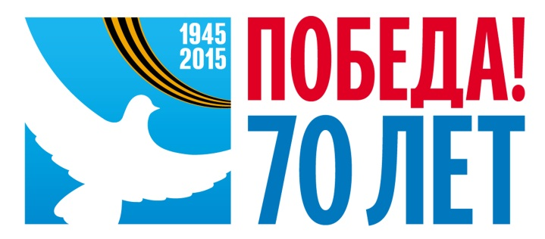
2 апреля 2015 года в гимназии №20 прошёл
Урок Мужества,
посвященный 70-летию Победы Советского народа
в Великой Отечественной войне 1941-1945гг. в рамках общешкольной акции «Равнение на ветеранов»

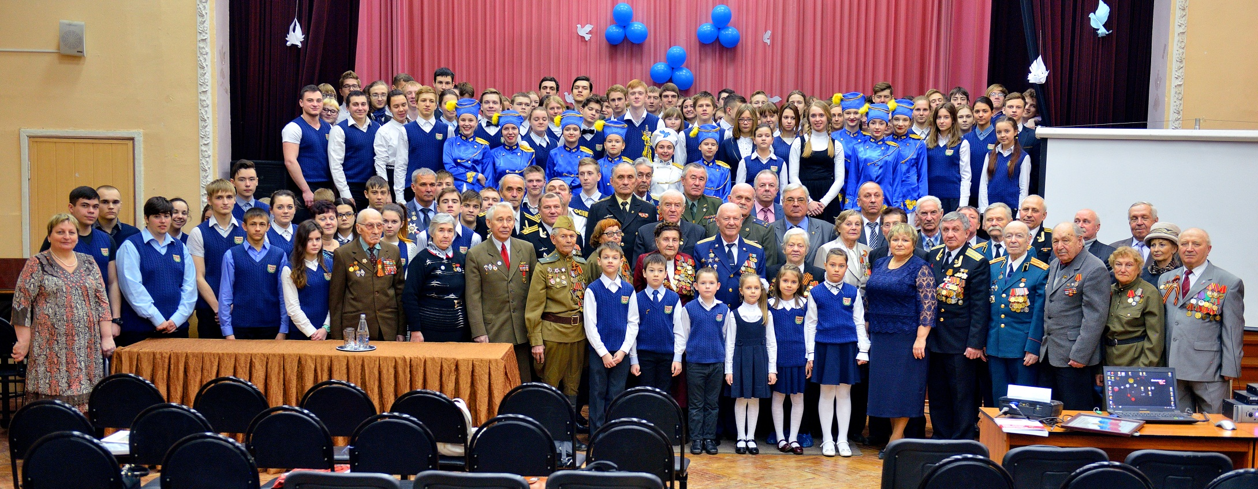
Видеофильм мероприятия доступен по ссылке: https://yadi.sk/i/XLcgOX4gfo3YE

